1000ideas rozpoczęło współpracę z Grupą Polpharma
Agencja kreatywna 1000ideas w ramach kooperacji z liderem rynku farmaceutycznego w Polsce będzie przygotowywać strategie i projekty skierowane do lekarzy oraz odbiorców końcowych.

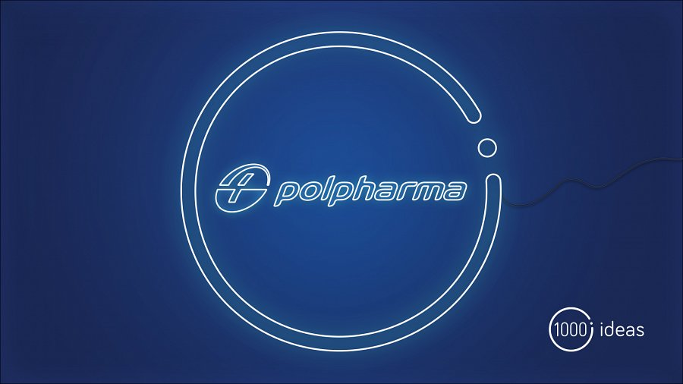
- Bardzo cieszymy się z nawiązania współpracy z Grupą Polpharma. Realizacja projektów dla branży farmaceutycznej wymaga nieszablonowego podejścia, które wypracowaliśmy dzięki doświadczeniu z innymi markami. Chcemy je skutecznie przenosić na projekty realizowane dla naszego nowego Klienta - mówi Wiktor Mijal, managing director agencji 1000ideas.
W ofercie Polpharmy znajdują się zarówno leki na receptę i bez recepty, wyroby medyczne, suplementy diety oraz kosmetyki. Jak dotąd agencja stworzyła projekty graficzne, materiały do kampanii online oraz aplikacje na urządzenia mobilne.
1000ideas to agencja kreatywna, która od 10 lat pomaga firmom i markom w osiąganiu celów biznesowych, łącząc kompetencje agencji interaktywnej, domu produkcyjnego i software house. Agencja ma na swoim koncie współpracę z takimi markami jak InPost, Onet, Payback, Delikatesy Centrum, PUMA, Continental, Danone, Agora czy Wydawnictwo PWN.

